**LAB 3**

1. **Thực hiện trang sản phẩm sách theo chủ đề**
2. Trong BookstoreController cập nhật Action theo SPTheochude:

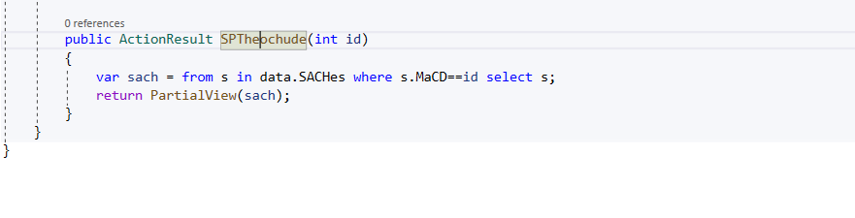

1. Tạo View

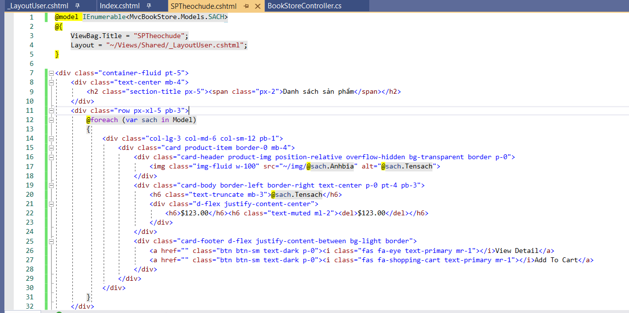

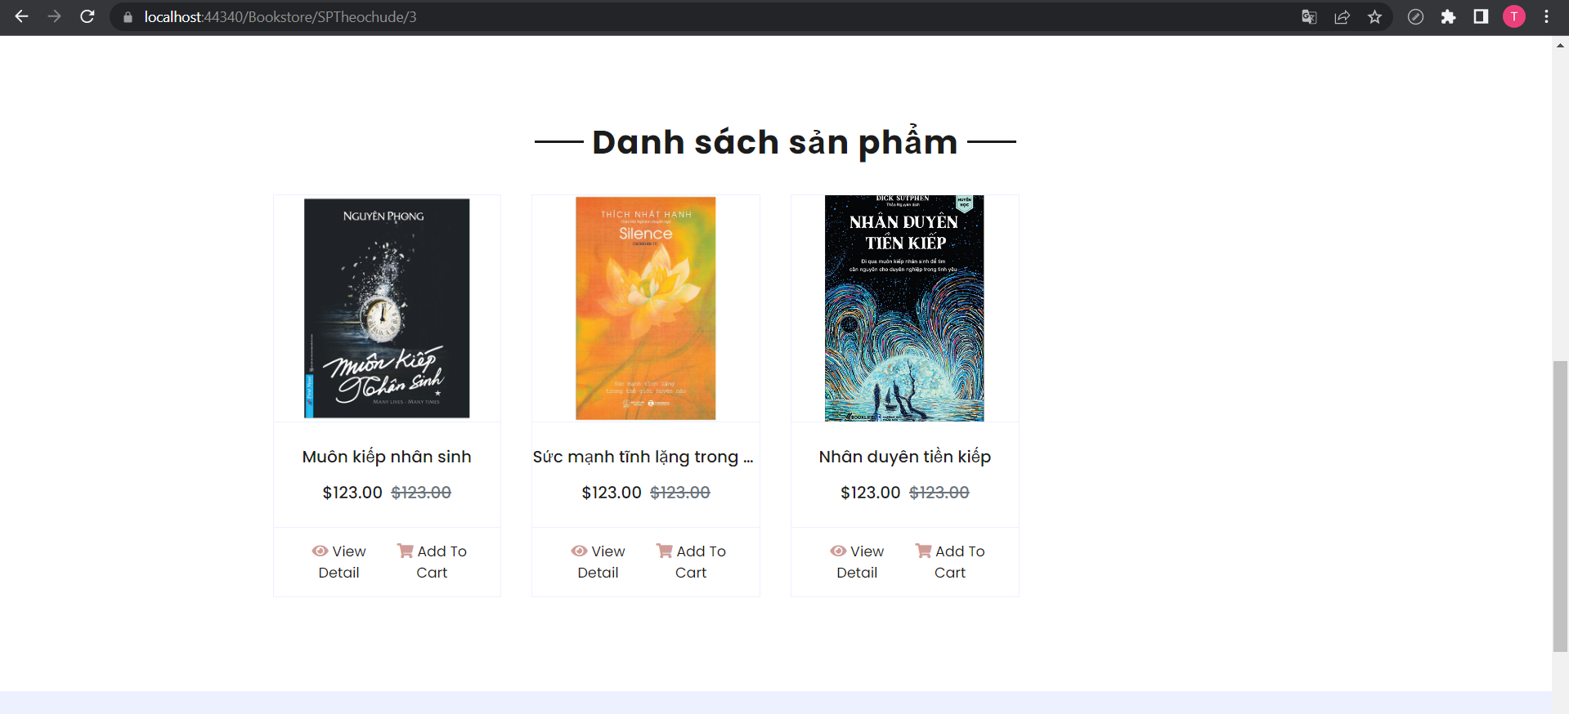

1. **Thực hiện trang sản phẩm sách theo Nhà xuất bản**
   1. Trong BookstoreController cập nhật Action theo SPTheoNXB:

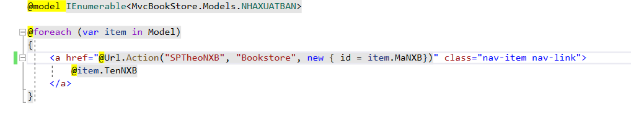

* 1. Tạo View

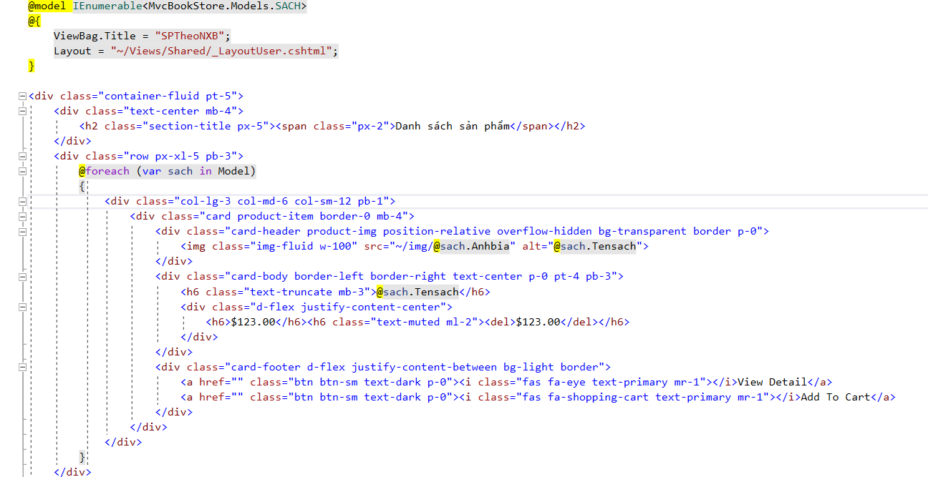

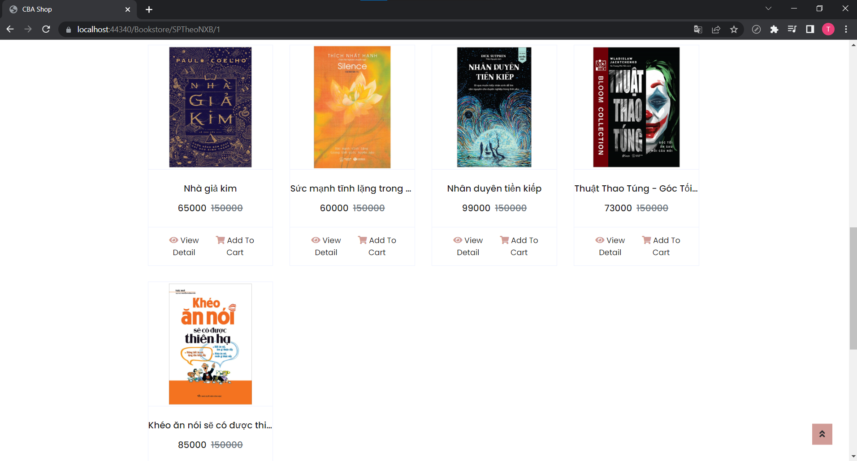

1. **Trang ChitietSP:**
   1. Trong BookstoreController cập nhật Action Details

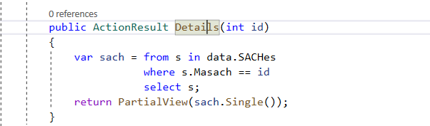

* 1. Tạo View

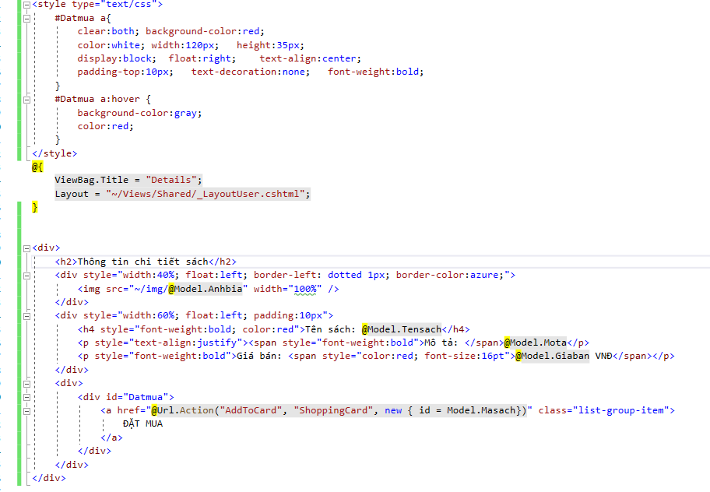

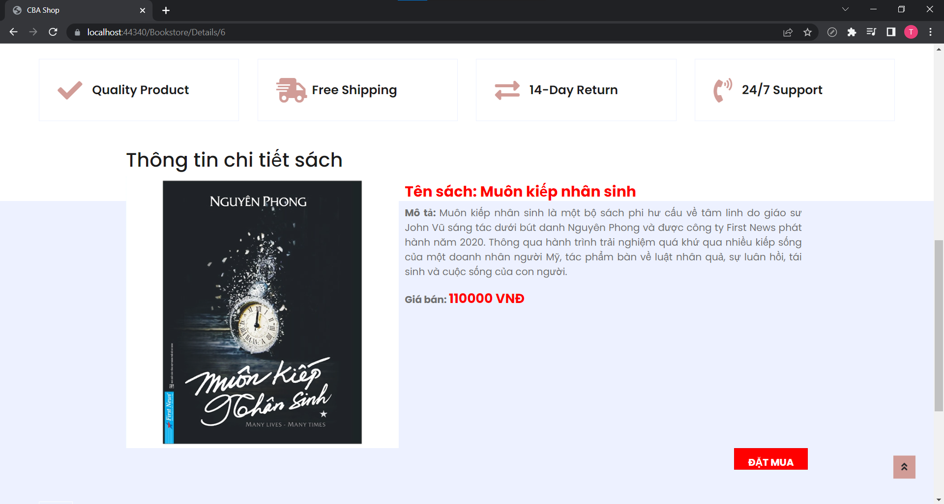

**LAB 4**

1. **Xây dựng trang đăng ký thành viên**
   1. Tạo controller

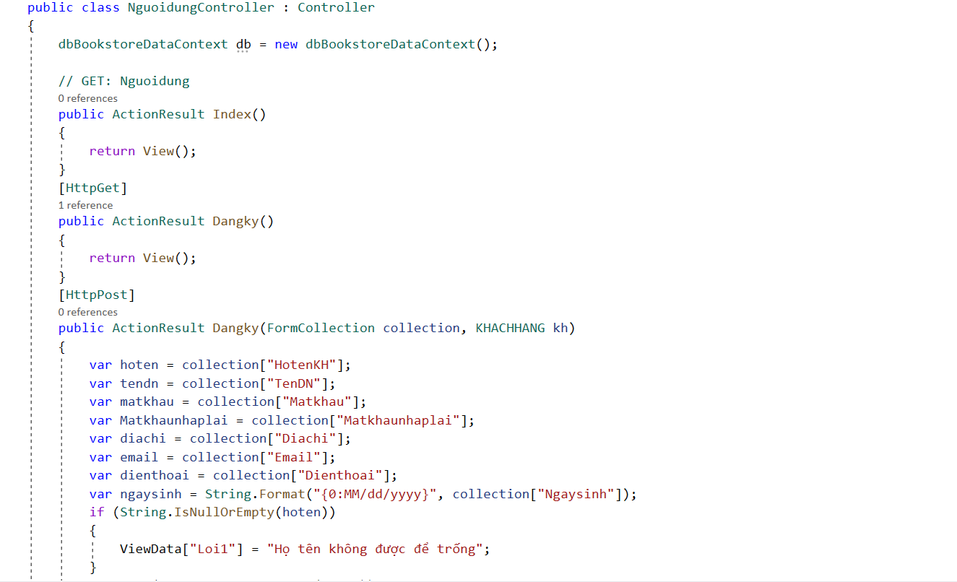

* 1. Tạo View cho hàm Dangky() và cập nhật code

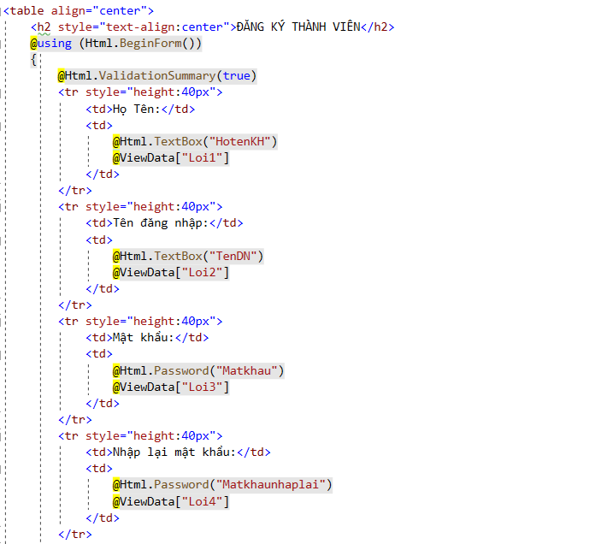

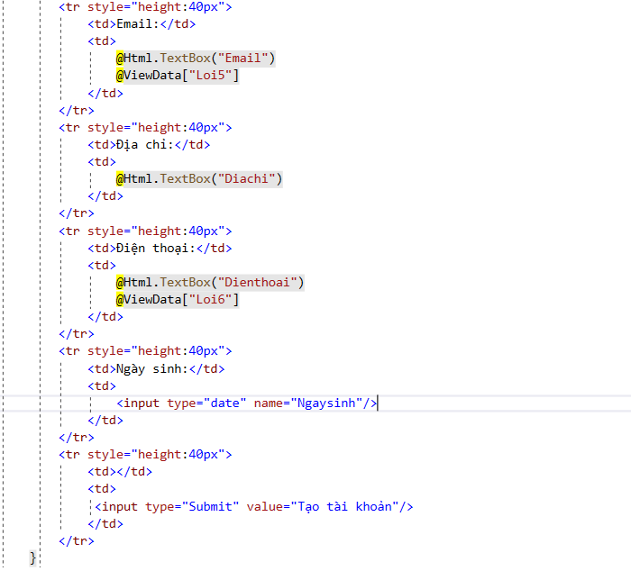

* 1. Kết quả

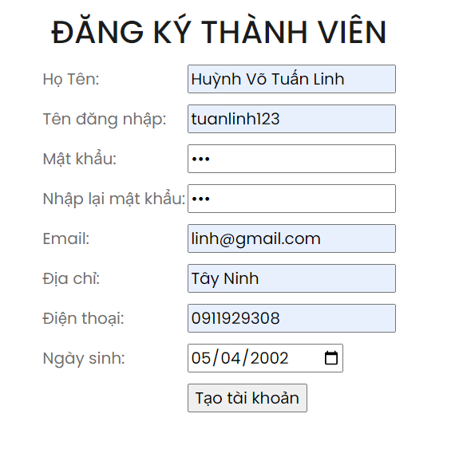

1. **Xây dựng trang đăng nhập**
   1. Tạo controller

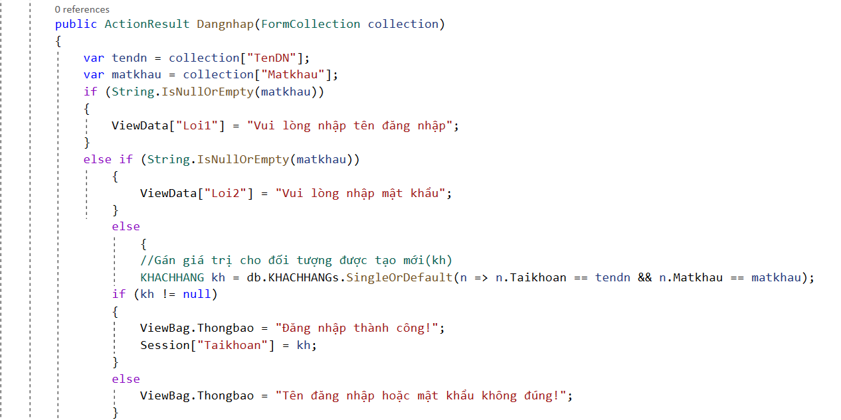

* 1. Tạo View

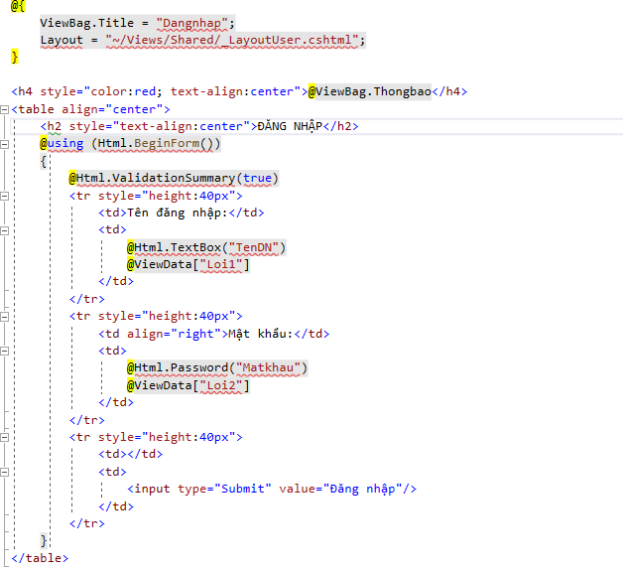

* 1. Kết quả

